共青团湖州市委文件

团湖〔2014〕 号
──────────────★──────────────
关于开展湖州市首届“最美青工”评选表彰活动的
通 知

各县（区）团委，开发区、度假区团工委，市直属青工团组织，市级双重管理非公有制企业团组织：
为深入贯彻落实党的十八大、十八届三中全会和习近平总书记系列重要讲话精神，切实推动“我的中国梦”主题教育实践活动深入开展，在各级各类岗位练兵、技能竞赛、创新创效活动中发现和树立一批爱岗敬业、奉献成长的一线青年职工典型，引导广大青年职工树立劳动创造财富、奋斗成就人生的职业观念，经研究，决定开展湖州市首届“最美青工”评选表彰活动。现将有关事项通知如下：
一、活动目的
深入挖掘在基层一线的优秀青年职工典型，宣传他们爱岗敬业、苦练技能、努力创新、甘于奉献的职业素养和职业品格，弘扬他们敢于有梦、勇于追梦、勤于圆梦的奋斗精神，引导广大青年职工立足岗位、创新创效，在全社会凝聚实现个人梦想与中华民族伟大复兴梦想的青春正能量，切实引导全市青年职工为打造“四个湖州”、实现“四个翻番”，建设现代化生态型滨湖大城市作出贡献。
二、活动时间
2014年3月—5月
- 评选人数
评选表彰湖州市首届“最美青工”10名，“最美青工”提名奖若干名。
四、参评条件
全市35周岁以下（1979年1月1日之后出生）的青年职工，且符合以下条件：
1.在各级各类岗位练兵、技能竞赛、创新创效等活动中涌现出的企事业单位优秀青年，及各级各类青年岗位能手。
2.具备娴熟的职业技能，是钻研业务、苦练技能，在本职岗位上学技成才的行家里手；具有高度的职业精神，是爱岗敬业、创新创优，在平凡岗位上做出突出业绩的青年典范；具备执着的职业梦想，是勤奋劳动、艰苦奋斗，在基层一线中建功立业的追梦青年。
五、评选步骤
评选活动分推荐申报、初审初评、公开投票、综合评定和公示表彰等五个阶段。具体如下：
（一）推荐申报（4月2日前完成），分两种方式：
1.组织推报。县（区）团委各推荐2名，开发区、度假区团工委各推荐1名，有条件的市直属团组织、市级双重管理非公有制企业团组织各推荐1名。
2.个人自荐。符合条件的优秀青年可通过团市委官方微博、微信及“湖州19楼”网站等下载申报材料进行自荐。
（二）初审初评（4月2日—4月10日）
团市委将组织人员对推荐、自荐人选材料进行初审，从符合条件的人选中择优遴选产生20名左右候选人。
（三）公开投票（4月10日—4月17日）
在团市委官方网站、湖州19楼网站等设置网络投票平台，专题发布候选人事迹材料，组织社会公众对“最美青工”候选人进行网络投票。
（四）综合评定（4月17日—4月20日）
根据“最美青工”候选人的网络投票和事迹情况进行综合评议，初步产生湖州市首届“最美青工”和“最美青工”提名奖人选。
（五）公示表彰（4月20日—5月初）
通过新闻媒体对湖州市首届“最美青工”和“最美青工”提名奖人选进行公示，接受大众监督，并确定最终人选。借助报纸、微博、微信、网站等媒体对“最美青工”事迹进行集中宣传报道，五四期间进行隆重表彰。
六、相关要求
1.认真组织发动。各级团组织要充分发挥共青团组织优势，做好组织发动工作，要广泛动员各级团组织和团员青年发现身边的“最美青工”，并充分利用微博、微信、网络等新媒体平台，扩大活动影响面。
2.抓好工作结合。各级团组织在开展“最美青工”评选活动时，要注重与青年职工技能比武、青年岗位能手、青年文明号等工作的有机结合，通过“最美青工”促进基层企事业单位广泛开展岗位练兵、技能比武、创新创效、风采展示等活动，引导广大青年职工立足岗位、发挥所长、服务发展。
3.深入宣传报道。各级团组织要积极参与湖州团市委#最美青工#主题微博、微信平台的互动，要充分利用各类媒体，展示“最美青工”奋斗足迹，引导广大青年职工增强敬业意识、提升职业素养，在本职岗位上建功立业。
请参选人员认真填写《湖州市首届“最美青工”申报表》（附件），于4月2日前报团市委工农学少部。
联 系 人：沈建兰、朱玲
联系电话：2399620
电子邮箱：362178201@qq.com
湖州19楼网站“最美青工”活动链接：
http://huzhou.19lou.com/forum-762-thread-104881394787358270-1-1.html
团市委官方微博地址：http://e.t.qq.com/tsw2398068
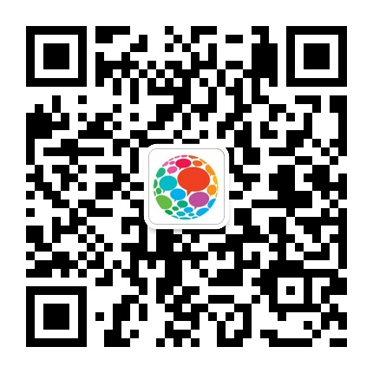
团市委官方微信号：hzgqt54
团市委官方微信二维码：

附件：湖州市首届“最美青工”申报表

共青团湖州市委
2014年3月17日
附件
湖州市首届“最美青工”申报表
姓 名 |  |  | 性 别 |  | 出生年月 |  | 照  片
籍 贯 |  |  | 民 族 |  | 政治面貌 |  | 照  片
学 历 |  |  | 职 称 |  | 专业特长 |  | 照  片
所在单位及职务 |  |  |  |  |  | 办公电话
身 份 证 号 码 |  |  |  |  |  | 手 机
通 讯 地 址 |  |  |  |  |  | 邮 编
个
人
简
历
曾
获
奖
励
推  荐  人  事  迹 |  | （1000字以内）另附页
所在  单位  意见 |  | （单位盖章）  年 月 日
注：此表一式三份，可复印

抄送：团省委青工部，金建新同志、李上葵同志
湖州团市委工农学少部 2014年3月17日印发

